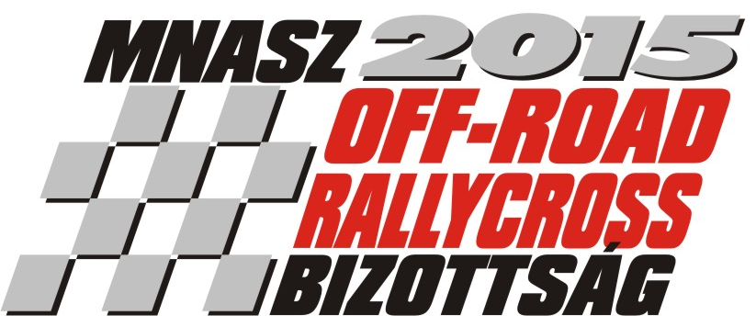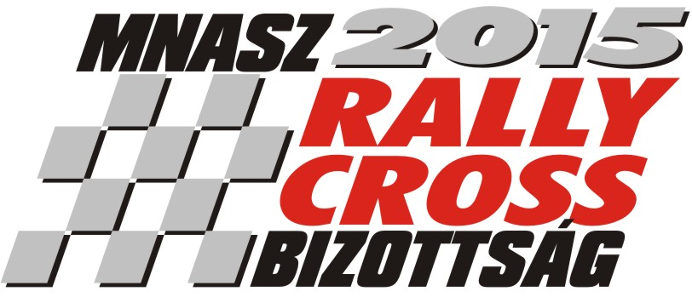 A verseny helyszíne/ Place : Nyirád, MOTORSPORT CENTRUM
Időpontja/Date: 03/04.Oktober .2015.

NEVEZÉSI LAP / ENTRY FORM

Rajtszám:  Str No: |  | Divízió: |  | Kategória/Class:
Autocross - Rallycross
 | Nevező/Competitor: | Versenyző/Driver:
Neve:
Name:
Címe (ir. szám is):
Adress (post code)
Telefon:
Phone:
E-mail cím:
E-mail adress:
Licenc száma:
Licenc No:
A nevező megbízott képviselőjének neve:
Representative of the Competitor:

A versenygépkocsi adatai / Car

Gyártmány és típus/ Make and type |  | Alvázszám/Chassis No:: |  | FIA homológlap száma/FIA Hom. No:

ccm: |  | Turbó YES / NO |  | Első kerék / Hátsó kerék / 4WD  FWD / RWD / 4WD

Alulírottak aláírásunkkal igazoljuk, hogy a MNASZ Autocross és Rallycross alapkiírásában és a versenykiírásban foglalt feltételeket, előírásokat megismertük, egyben kötelezzük magunkat, hogy az abban leírtak szerint járunk el a rendezvény teljes időtartama alatt. A nevezési lap aláírásával hozzájárulunk a verseny során végrehajtandó alkohol-, és drogtesztnek.A nevezési lapon megadott adatok a valóságnak megfelelnek és a nevezett gépkocsik, megfelelnek az adott szabályokban leírtaknak.
// The signer recognizes the rules of the Hungarian Autocross and Rallycross Standard Regulations and Supplementary Regulations and undertakes to strictly observe them. By signing the entry form the driver consent to be implemented during the race, alcohol and drug test.He confirms that the statements made on this entry form are correct and that the entered car conforms with the current conditions of the Int. Sporting Code, Appendix J and Appendix K of the FIA.

Dátum/Date | Nevező (SE) aláírása  Sign of Competitor | Versenyző aláírása  Sign of Driver

Nevezési zárlat normál díjjal / Closing date of entries at normal fee: 28/09/2015
Nevezési zárlat emelt díjjal / Closing date of entries at increased fee: 01/10/2015
nyiradmotorsport@gmail.com

